
Федеральное государственное автономное образовательное учреждение высшего образования «Московский государственный технический университет имени Н.Э. Баумана (национальный исследовательский университет)» (МГТУ им. Н.Э. Баумана)

КАФЕДРА «Системы обработки информации и управления»

Дисциплина: Операционные системы

Отчет по лабораторной работе №2
«ОС Alt Linux. Управление пользователями»

Выполнил:
Чернев Н.А.
ИУ5-54Б

Проверил: Семкин П.С.

2025 г.

Цель работы:
Целью работы является знакомство с политикой учётных записей пользователей и групп пользователей в операционных системе Alt Linux
Задание:
- Создать учётные записи пользователей
- Создать учётную запись группы пользователей
- Включить пользователей в группы пользователей
- Назначить пользователям и группам права для доступа к командам администрирования системы
Порядок выполнения работы:
- Войти в систему под учётной записью stud_XX (XX –индекс группы).
- Запустить программу Oracle VM VirtualBox.
- Запустить виртуальную машину Alt-10.
- Войти в систему, используя виртуальную консоль:
Виртуальная консоль tty1 – администратор системы root / adminroot

    - Создание новых пользователей
1. Используя утилиту useradd создать учетные записи пользователей

admin_stud, stud_51, stud_52, stud_53, stud_54, stud_55
Задать пароли учётных записей (adminstud, stud51, stud52, stud53, stud54, stud55)
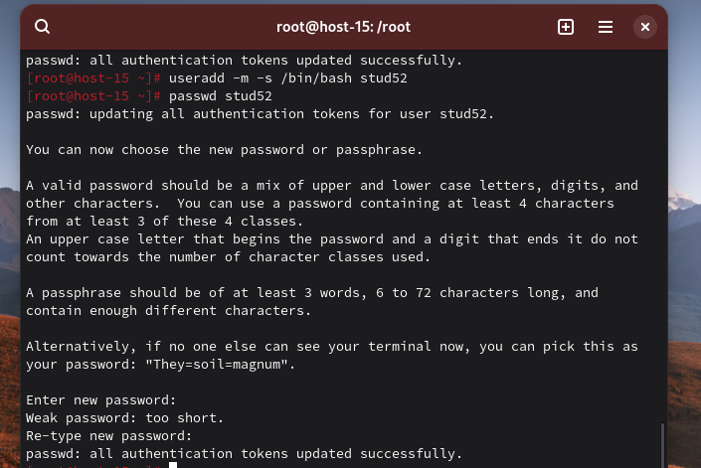
    - Создание групп пользователей
- Создать группу пользователей student
- Включить пользователей stud_51, stud_52, stud_53, stud_54, stud_55 в группы student и wheel.
- Включить пользователя admin_stud в группу wheel
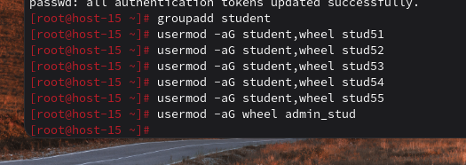
    - Назначение прав доступа пользователям и группам
Редактировать файл sudoers (пункт 6.3 приложения), для назначения прав доступа отдельным пользователям и группам к командам администрирования системы с помощью утилиты sudo:
- пользователь root - администратор системы с полным доступом ко
всем командам администрирования системы
- пользователь admin_kaf - системный пользователь, имеющий права на выполнение команд управления пользователями и группами пользователей
- пользователь admin_stud - системный пользователь, имеющий права на выполнение команд для работы с каталогами и файлами всей системы
- пользователи stud_51 stud_55 - имеют права на выполнение команд управления процессами
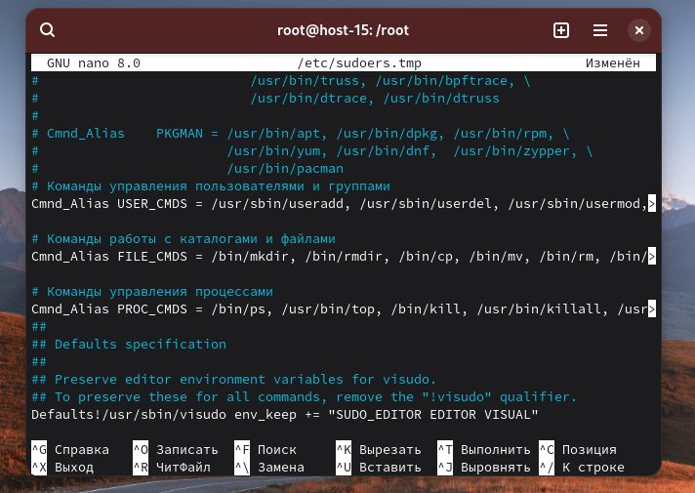
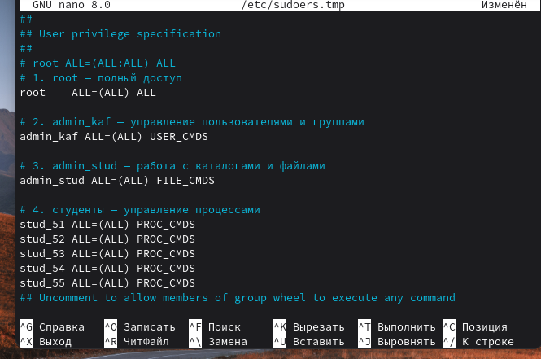
    - Проверка правильности создания пользователей Войти в систему, используя виртуальные консоли: Виртуальная консоль tty1 – пользователь root/adminroot
Виртуальная консоль tty2 – пользователь admin_kaf/adminkaf
Виртуальная консоль tty3 – пользователь admin_stud/adminstud

Виртуальная консоль tty4 – пользователь stud_XX/studXX
- Используя утилиты grep, id и cat, просмотреть информацию о созданных пользователях в конфигурационных файлах /etc/passwd и /etc/group
- Проверить правила выполнения утилиты sudo для различных пользователей
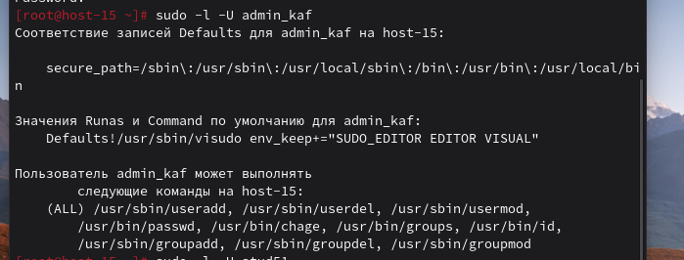
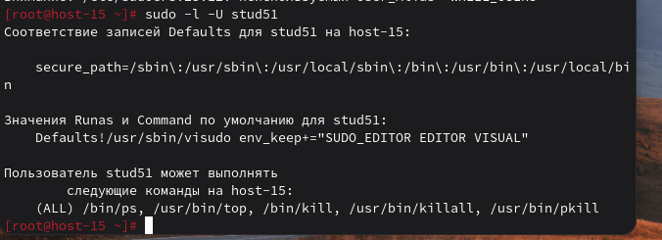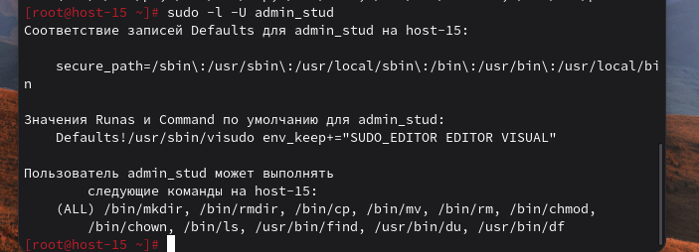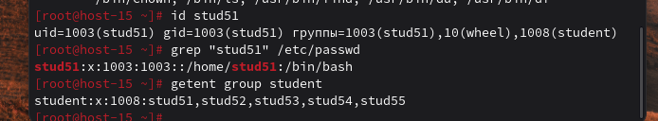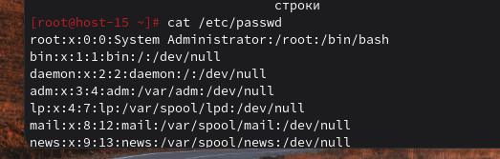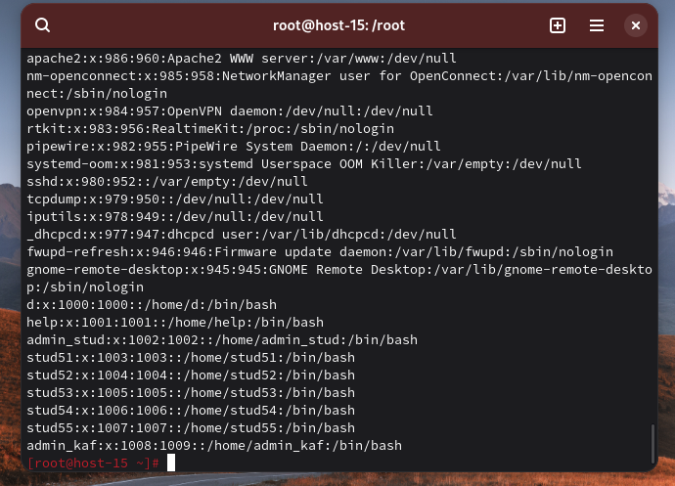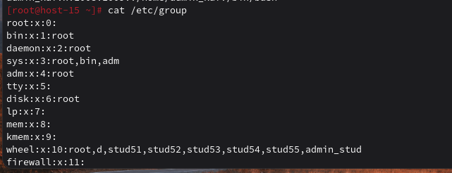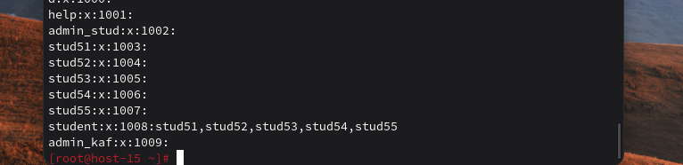

Вывод
В рамках выполнения лабораторной работы я познакомился с политикой учётных записей пользователей и групп пользователей в операционных системе Alt Linux.

